01.2025 – 12.2025
Детский мини – технопарк «Квантум» г.о Октябрьск
Декабрь 2025
Публикации в СМИ  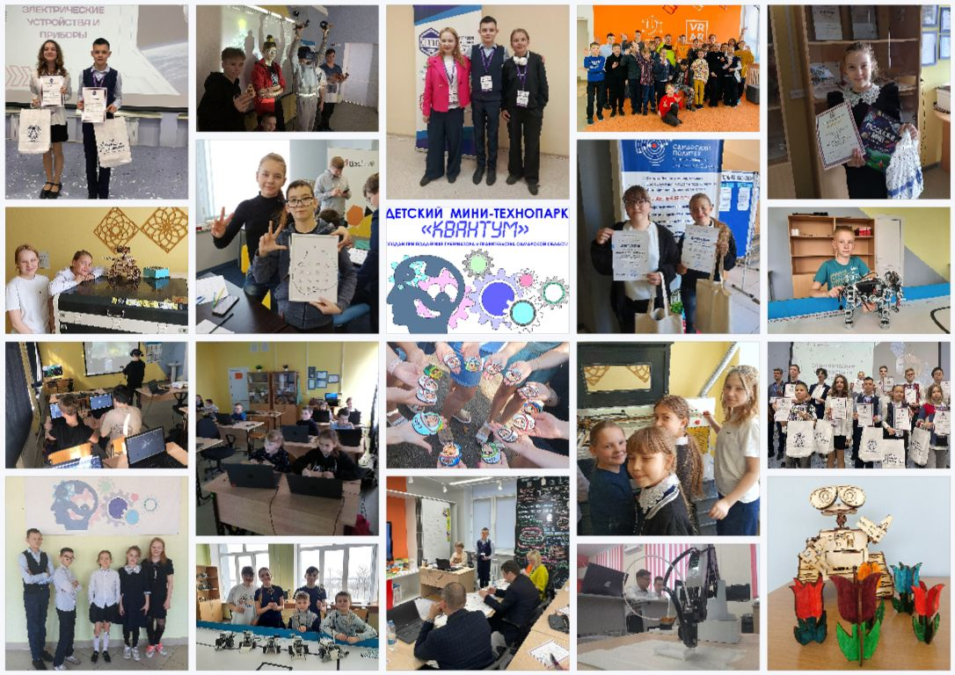 |  |  |  | 1. В детском мини-технопарке прошел увлекательный мастер-класс «Снегири – символы зимы» по созданию поделки из дерева на лазерном станке.  Официальное сообщество г.о Октябрьск ВКонтакте  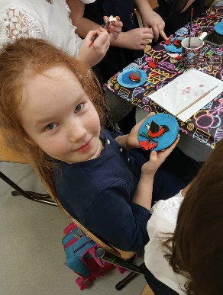
2. С 17 по 21 февраля В Самарском областном центре детско-юношеского технического творчества» проходил областной хакатон по разработке мобильных приложений «MobileGeek». Команда мини-технопарка "Квантум" Центра внешкольной работы г. Октябрьска Голяков Данила, Батт Артём, Ганн Кирилл с наставником Лебединским Леонидом Леонидовичем, выступила с разработкой мобильного приложения «GameSchoolDiary» позволяющего объединить в себе возможности традиционного школьного дневника и элементы игрового подхода.  Официальное сообщество Западное управление ВКонтакте  7. 23 июля в ГБУ ДПО "Центр повышения квалификации" педагогом нашего технопарка Голенковой Т.В. был проведен мастер-класс по созданию брелока из дерева на лазерном станке - "Оружие Победы - штурмовик ИЛ-2".  Официальное сообщество Детский мини-технопарк ВКонтакте  9. В детском мини-технопарке «Квантум» в рамках взаимодействия с технопарками западного управления, прошли весенние «IT – каникулы», которые объединили любителей информационных технологий.  Сайт СП ЦВР ГБОУ СОШ № 9 г.о Октябрьск |  | 3. Учащаяся Детского мини-технопарка "КВАНТУМ" Центра внешкольной работы г. о. Октябрьск, Ярусова Мираслава заняла 1 место в областном конкурсе по художественному моделированию "КосмоВесна", в номинации "Лазерная резка и гравировка"!  Официальное сообщество редакции газеты «Октябрьское время г.о Октябрьск ВКонтакте  4. Обучающиеся технопарка "Квантум" Центра внешкольной работы г.Октябрьска в составе команды ITakSoidet, наставник Лебединский Л.Л. одержали впечатляющую победу на областном хакатоне по IT с инновационным проектом «ЭкоЗоны».  Официальное сообщество Западное управление ВКонтакте  8. 2 августа педагог детского мини- технопарка Голенкова Т.В. в сотрудничестве с творческим объединением ЦВР "Без границ" и педагогом Русиной А.О., следуя устоявшейся традиции, приняли активное участие в областном фестивале народного творчества и ремёсел "Батрацкая ярмарка"  Официальное сообщество Детский мини-технопарк ВКонтакте | 5. 28 апреля ученики Детского мини-технопарка "КВАНТУМ" г.о. Октябрьск Ярусова Мираслава и Круглов Герман приняли участие в финале регионального этапа XII Всероссийской Конференции "Юные Техники и Изобретатели", которая проходила в Самаре, на площадке "Самарского областного центра детско-юношеского технического творчества".  Ярусова Мираслава заняла первое место в номинации "Инженеры фронту.  Круглов Герман, в условиях сильной конкуренции, занял третье место в номинации "IT - решения в образовании".  Официальное сообщество г.о. Октябрьск ВКонтакте  6. В преддверии празднования Дня России, в нашем детском мини-технопарке прошёл увлекательный мастер-класс для ребят из пришкольного лагеря.  Официальное сообщество г.о Октябрьск ВКонтакте  10. Поздравляем с победой в областном мейкертоне "Время дизайна"!  Официальное сообщество Детский мини-технопарк ВКонтакте

